# 电子书屋操作手册

**1.进入中文在线模块**

（1）用户登录后进入首页，点击首页下方的“**服务大厅**”，进入服务大厅页面。

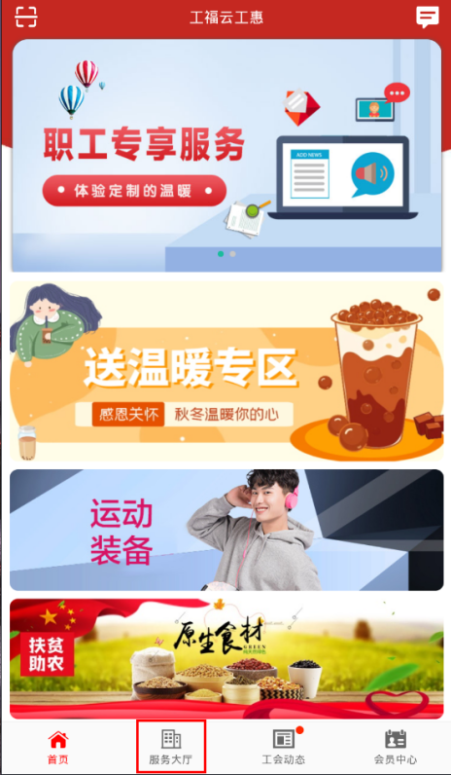

（2）在服务大厅中点击进入[**码上悦读]**模块。

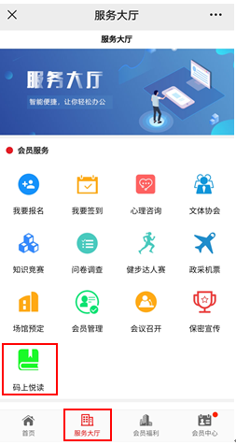

**2.首页**

用户可以通过搜索框，搜索想要查找的图书，也可以通过图书的分类来进行图书查找。另外用户也可以根据不同的专栏来进行书籍的阅读。

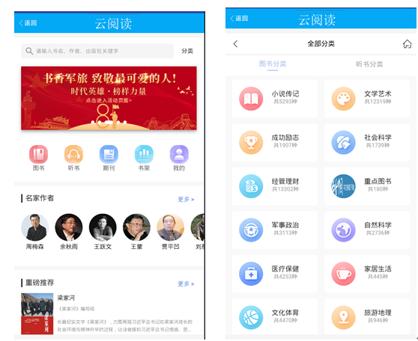

**3.图书模块**

在此模块中用户能够阅读系统推荐的图书，点击图书对应的阅读按钮即可阅读该图书。

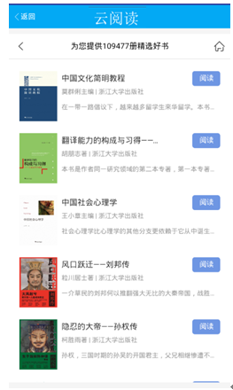

**4.听书模块**

用户在此模块可以查看到系统推荐的有声图书，点击该图书即可进入该图书的听书

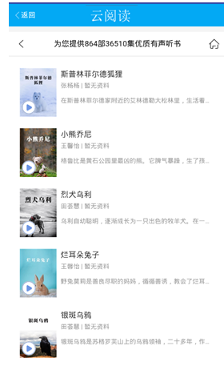

**5.期刊模块**

用户在此模块可以通过搜索框，搜索期刊，也可以通过不同分类，来阅读不同类型的期刊。

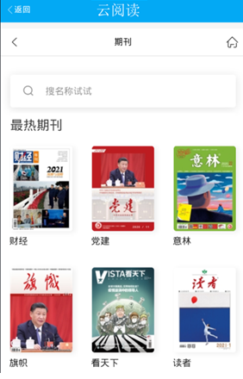

**6.书架模块**

用户可以在此模块查看到自己的浏览记录，以及收藏的图书。

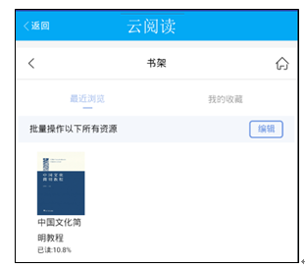

**7.我的模块**

用户可以在此模块修改昵称，也可以查看用户收藏和浏览记录。

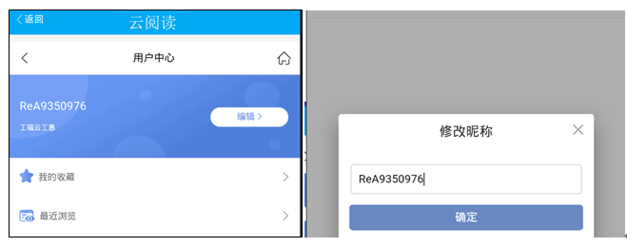

**8.作家栏**

用户在此栏可以根据作家，查找到用户全部的作品，然后用户再选择相应的作品进行阅读。点击“更多”按钮可以查看更多相似的图书。

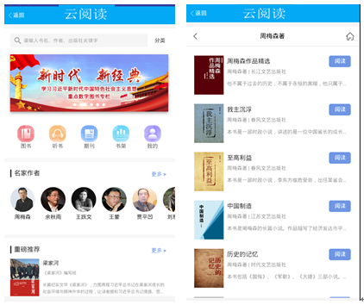

**9.重磅推荐栏**

在此栏系统展示推荐图书，用户可以直接选择相应的图书进行阅读。点击“更多”按钮可以查看更多相似的图书。

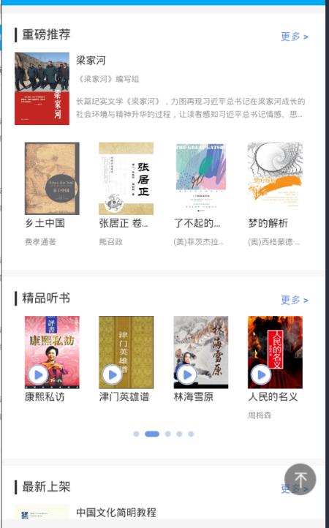

**10.精品听书和最新上架**

这两栏主要展示的是好的听书以及新上架的图书，帮助用户及时获取最新最优质的的图书。点击“更多”按钮可以查看更多相似的图书。

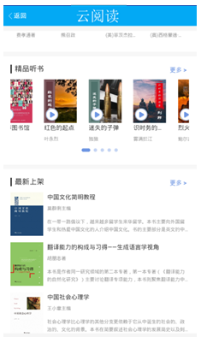

**11.排行榜**

用户可以在排行榜模块选择想要阅读种类进行阅读。点击“更多”按钮可以查看更多相似的图书。

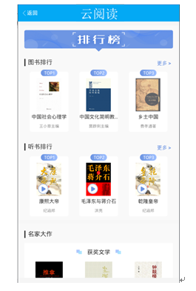

**12.时代经典和热门分类**

用户在时代经典或热门分类中找到想要阅读的图书后，点击该图书即可阅读。点击“更多”按钮可以查看更多相似的图书。

